项目9 AI辅助求职就业与职场适应

【教学导读】

教学导图
本项目的整体结构与学习路径如图9-1所示。
▲ 图9-1 项目9教学导图

教学目标

知识目标
- 掌握使用AI了解岗位职责、技能要求和职业发展路径的方法
- 了解简历撰写和求职信编写的基本规范与AI辅助优化方式
- 理解面试准备的核心方法，包括常见问题应对和自我介绍优化
- 了解职场适应中常见问题的应对策略
- 了解使用AI制作求职展示作品集的基本方法

技能目标
- 能够使用AI分析目标岗位的职责要求和能力模型
- 能够使用AI辅助撰写和优化个人简历及求职信
- 能够使用AI进行模拟面试练习并优化回答质量
- 能够使用AI辅助应对入职初期的常见问题
- 能够使用AI生成个人简历网页、作品展示页面和面试模拟智能体

素质目标
- 树立”真实展示自我、诚信贯穿求职全过程”的职业态度
- 培养积极主动、善于学习的职场适应意识
- 形成AI辅助自我提升而非替代真实能力的正确认知

重点难点
教学重点：
- 简历的撰写与针对性优化
- 面试常见问题的准备与模拟练习
- 个人简历网页和作品展示页面的制作
教学难点：
- 简历内容的”真实有效”与”表达优化”之间的平衡
- 面试自我介绍的个性化设计
- 职场沟通中语气和分寸的把握

职业启示
AI可以帮助求职者更高效地准备材料、了解岗位和模拟面试，但求职的核心仍然是真实能力和诚信表达。不能让AI替你”伪装自己”，而应让AI帮助你更清晰、更准确地展示自己。真实、诚信、自信，是进入职场前最重要的职业底色。

【情景导入】
毕业季临近，小赵开始为求职做准备。她需要了解不同岗位的职责要求，修改自己的简历，准备求职信，还想提前练习面试问答。但面对岗位信息繁杂、简历反复修改仍不满意、自我介绍总觉得不自然等问题，她一时有些焦虑。
朋友建议她试试AI辅助：先让AI分析目标岗位的能力要求，再根据岗位要求优化简历内容，最后用AI模拟面试官提问来练习回答。小赵试了几次后发现，AI确实能帮助快速梳理岗位特点、提出简历修改建议、设计常见面试问题，但她也意识到：真正打动面试官的，不是AI生成的精美话术，而是自己真实的能力、经历和态度。
面试只是求职的第一关。入职之后如何适应新环境、如何与同事和上级沟通、如何做好第一次工作汇报，同样是职场新人需要面对的挑战。这些场景中，AI同样可以提供实用的辅助。
本项目将围绕求职就业和职场适应的核心场景展开训练，帮助学习者提升AI辅助求职和职场适应的能力。

任务9.1 探索岗位与职业
本任务帮助学习者掌握使用AI了解目标岗位职责、分析技能要求和探索职业发展路径的方法，为有针对性地准备求职材料奠定基础。

9.1.1 岗位职责了解

1. 为什么要先了解岗位职责
很多求职者在准备简历和面试时，并没有真正深入了解目标岗位的具体职责。这会导致两个问题：一是简历内容与岗位要求不匹配，投递后杳无音讯；二是面试中无法准确回答”你对这个岗位有什么了解”类的问题。
使用AI可以快速获取某个岗位的通用职责描述，帮助求职者建立对目标岗位的基本认知。

2. AI辅助岗位了解的方法
使用AI了解岗位职责的常用提示词如表9-1所示。
表9-1 岗位了解类提示词模板
了解维度 | 提示词示例
岗位职责概述 | “请详细介绍’市场运营专员’这个岗位的主要工作职责，以分点列举的形式呈现”
日常工作内容 | “请描述一名初级人力资源专员典型的一天工作内容，从上班到下班的主要任务”
岗位核心价值 | “请说明’客户经理’这个岗位在公司中的核心价值是什么，它与其他部门的协作关系如何”
行业差异 | “在互联网公司和传统制造企业中，’行政助理’的工作内容有什么主要差异”
新人须知 | “作为一名刚入职的财务助理，最应该优先掌握的三项工作技能是什么”

3. 岗位信息的验证
AI给出的岗位职责描述是基于通用知识的概括，可能与具体公司的实际岗位存在差异。因此，建议将AI给出的信息与以下来源进行对照，验证方法如图9-2所示。
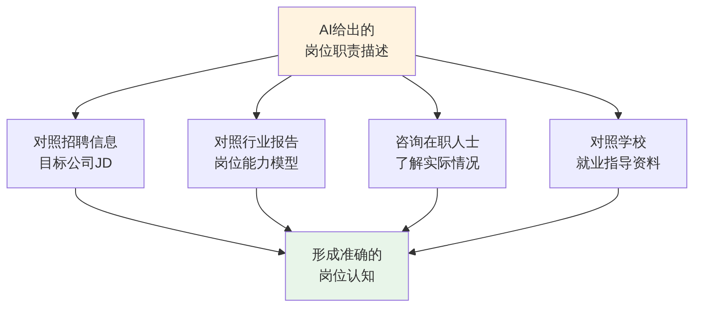
▲ 图9-2 岗位信息的验证方法

9.1.2 技能要求分析

1. AI辅助分析岗位技能要求
了解岗位职责之后，还需要进一步明确该岗位需要具备哪些技能。AI可以帮助将岗位职责拆解为具体的技能要求，帮助求职者评估自身的匹配程度。
技能分析的提示词模板：
“请分析’电商运营专员’这个岗位需要具备的核心技能，分为以下三类：（1）专业技能（与岗位直接相关的技术或业务能力）；（2）通用技能（如沟通、协作、数据分析等通用能力）；（3）工具技能（需要掌握的软件和工具）。每类列出3-5项，并说明每项技能的重要程度。”

2. 个人能力与岗位要求的差距分析
在了解岗位技能要求后，可以使用AI帮助进行自我评估和差距分析。差距分析的方法如图9-3所示。
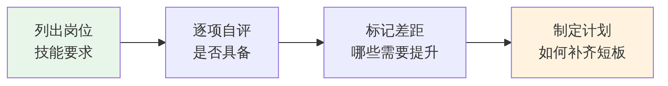
▲ 图9-3 个人能力与岗位要求的差距分析方法
差距分析的提示词示例：
“以下是’市场运营专员’岗位的核心技能要求：【技能列表】。我目前的情况是：【自身能力描述】。请帮我分析我与岗位要求之间的差距，标注我的优势项和待提升项，并为待提升项各提出一条具体的提升建议。”

9.1.3 发展路径探索

1. AI辅助职业发展路径了解
对于职场新人来说，了解一个岗位的职业发展路径——即”这个岗位未来能发展成什么”——对职业选择非常有帮助。AI可以帮助描绘典型岗位的职业发展路径图。
发展路径探索的提示词模板如表9-2所示。
表9-2 职业发展路径探索提示词模板
探索方向 | 提示词示例
纵向发展 | “请描述’市场运营专员’的纵向职业发展路径，从初级到高级通常需要经历哪些阶段，每个阶段的主要职责和能力要求是什么”
横向转型 | “一名有3年经验的市场运营专员，如果考虑横向发展，可以转向哪些相关岗位？各需要补充什么能力”
行业选择 | “同样是’数据分析’岗位，在金融、电商和教育三个行业中，发展前景和薪资水平有什么差异”
能力规划 | “如果我的目标是在5年内从市场运营专员成长为市场总监，我需要在哪些能力上重点投入”

2. 职业发展路径的可视化
AI可以帮助将职业发展路径以可视化方式呈现。
示例提示词：“请用Mermaid语法生成一个’市场运营’方向的职业发展路径图。从’运营助理/实习生’出发，分为两条发展路线：管理路线（运营主管→运营经理→运营总监）和专业路线（高级运营→资深运营专家）。请在每个节点标注典型的工作年限。”

【善学勤思】
- 请选择一个你感兴趣的目标岗位，使用AI获取该岗位的职责描述和技能要求。然后对照一份该岗位的真实招聘信息（JD），比较AI描述与实际JD的差异，并分析产生差异的原因。
- 使用AI进行个人能力与岗位要求的差距分析时，你认为最关键的一步是什么？为什么AI无法替代这一步？

任务9.2 准备求职材料
本任务帮助学习者掌握使用AI辅助撰写和优化个人简历、编写求职信以及针对不同岗位进行材料修改的方法。

9.2.1 简历撰写与优化

1. 简历的基本结构
一份规范的求职简历通常包含的基本模块如图9-4所示。
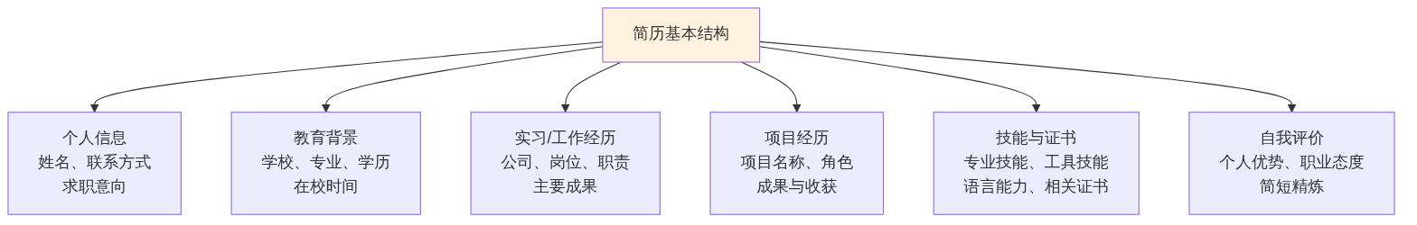
▲ 图9-4 简历的基本结构

2. AI辅助简历撰写的方法
使用AI辅助简历撰写的核心原则是：事实由自己提供，表达由AI优化。 AI不能替你编造经历，但可以帮助你更好地表达已有的经历和成果。
AI可以在以下方面辅助简历撰写，各辅助方式及其提示词如表9-3所示。
表9-3 AI辅助简历撰写的方式
辅助方式 | 说明 | 提示词示例
经历描述优化 | 将平淡的经历描述改写为更有说服力的表达 | “以下是我的一段实习经历描述：【原始描述】。请帮我优化表达方式，突出工作成果和个人贡献，使用’动作+方法+结果’的STAR格式”
关键词匹配 | 根据岗位JD提取关键词，融入简历 | “以下是目标岗位的招聘信息：【JD内容】。请帮我分析其中的关键技能词，并建议如何在简历中自然地体现这些关键词”
自我评价撰写 | 生成简洁有力的自我评价 | “请根据以下个人经历和优势，帮我撰写一段80字左右的简历自我评价：【经历概述】”
格式建议 | 提供简历的排版和格式优化建议 | “请为我的简历提供排版和格式优化建议，使其更加简洁专业”

3. 简历优化的STAR法则
在描述实习和项目经历时，使用STAR法则可以使内容更加有说服力。STAR法则的四个要素如图9-5所示。
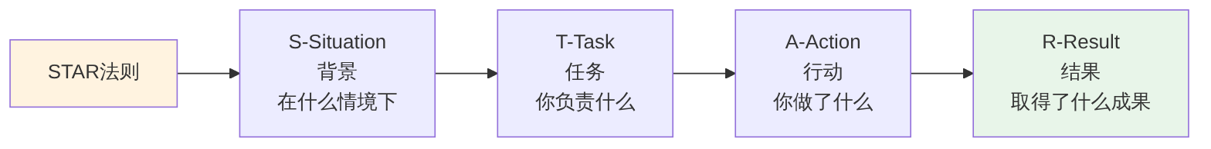
▲ 图9-5 简历经历描述的STAR法则
STAR法则的对比示例：
- 优化前： “在实习期间负责公众号运营工作。”
- 优化后： “在某某公司市场部实习期间（S），独立负责公司微信公众号的日常运营（T），每周策划并撰写3-4篇原创推文，优化推送时间和封面设计（A），三个月内公众号关注人数增长25%，平均阅读量提升40%（R）。”

4. 简历撰写中必须遵守的诚信原则
使用AI辅助优化简历时，必须严格遵守以下诚信原则：
（1）不编造经历。 AI可以帮助优化已有经历的表达方式，但绝对不能让AI虚构你没有参加过的项目或没有获得过的成果。
（2）不夸大成果。 数据和成果必须真实。“增长25%”和”增长250%“虽然只差一个字，但一旦被核实为虚假信息，后果非常严重。
（3）不虚报技能。 简历中列出的技能应当是你确实掌握的，面试中随时可能被测试。
（4）AI辅助应当透明。 部分用人单位可能会询问简历是否使用了AI辅助撰写，应当如实回答。

9.2.2 求职信编写

1. 求职信的作用与结构
求职信（Cover Letter）是简历的补充文件，用于向招聘方说明你为什么对该岗位感兴趣、你有哪些匹配的优势。好的求职信可以在简历之外展现你的沟通能力和求职诚意。
求职信的基本结构如表9-4所示。
表9-4 求职信的基本结构
部分 | 内容 | 字数建议
开头 | 说明申请的岗位和信息来源 | 1-2句
动机说明 | 为什么对该公司/岗位感兴趣 | 2-3句
能力匹配 | 你有哪些与岗位匹配的经验和优势 | 3-5句
补充说明 | 简历中未能充分展示的信息 | 1-2句
结尾 | 表达面试期望和感谢 | 1-2句

2. 求职信的提示词设计
求职信撰写的提示词模板：
“请帮我撰写一封求职信，应聘的岗位是【公司名称】的【岗位名称】。我的基本情况是：【学历专业】，有【实习/工作经历概述】。我对这个岗位感兴趣的原因是【动机说明】。我认为自己匹配该岗位的优势包括【优势1】【优势2】。求职信字数控制在300字以内，语气真诚专业，不要过度夸大。”

9.2.3 材料针对性修改

1. 为什么需要针对性修改
“一份简历打天下”是很多求职者的常见误区。不同岗位的职责和要求不同，简历的侧重点也应当有所不同。针对性修改不是”造假”，而是根据不同岗位的关注点，合理调整经历描述的侧重方向和详略比例。

2. 针对性修改的方法
针对性修改的工作流程如图9-6所示。
▲ 图9-6 求职材料针对性修改的工作流程

3. 针对性修改的提示词
提示词示例：“以下是我目标岗位的招聘信息：【JD内容】。以下是我当前的简历内容：【简历内容】。请帮我分析简历与岗位要求的匹配程度，指出哪些经历和技能是匹配的、哪些是缺失的，并建议如何调整简历的侧重点使其更好地匹配该岗位。注意：只能调整表达方式和侧重点，不能虚构经历。”

【善学勤思】
- 请使用AI为你的一段实习或项目经历进行STAR法则优化。对比优化前后的描述，分析AI主要改进了哪些方面。同时检查优化后的内容是否仍然真实准确。
- 在使用AI优化简历时，如何把握”优化表达”和”夸大事实”之间的边界？请举一个具体的例子说明。

任务9.3 开展模拟面试练习
本任务帮助学习者掌握使用AI准备面试常见问题、优化自我介绍和进行模拟问答练习的方法，提升面试应对能力。

9.3.1 常见问题准备

1. 面试问题的分类
面试中的问题通常可以分为几大类，每类问题的考查重点和准备方法各不相同。面试问题的分类及考查重点如表9-5所示。
表9-5 面试问题分类及考查重点
问题类型 | 考查重点 | 典型问题
自我认知类 | 自我了解程度 | “请做一个自我介绍”“你的优缺点是什么”
动机类 | 求职意愿和稳定性 | “为什么选择我们公司”“为什么应聘这个岗位”
经历类 | 过往经验和能力 | “请举一个你解决问题的例子”“在实习中最大的收获是什么”
能力类 | 专业知识和技能 | “你如何理解市场营销的4P理论”“你会使用哪些数据分析工具”
情境类 | 应变能力和判断力 | “如果客户投诉你会怎么处理”“如果任务紧急但信息不完整你会怎么做”
职业规划类 | 发展意愿和成长性 | “你的职业规划是什么”“你希望在入职后的一年内达成什么目标”

2. 使用AI准备面试问题
AI可以帮助生成各类面试问题，并提供参考回答思路。面试问题准备的提示词模板：
“请模拟一位HR的角色，为应聘’市场运营专员’岗位的应届毕业生设计15个面试问题。问题应覆盖以下类型：自我认知类（2题）、动机类（2题）、经历类（3题）、能力类（3题）、情境类（3题）和职业规划类（2题）。每个问题附一句简要的’考查要点’说明。”

3. 准备回答的方法
对于AI生成的面试问题，不建议背诵AI给出的”标准答案”，而是应当基于以下思路准备自己的回答：
（1）真实为本。 回答内容必须基于自己的真实经历和想法。
（2）结构清晰。 采用”总-分-总”或STAR格式组织回答，避免散乱。
（3）突出价值。 在描述经历时，突出自己的贡献和成果，而非仅仅描述过程。
（4）控制时间。 一般面试回答每题控制在1-2分钟为宜，不宜过长或过短。

9.3.2 自我介绍优化

1. 自我介绍的重要性
自我介绍是面试的”第一印象”，通常是面试中的第一个问题。一个好的自我介绍应当在1-2分钟内简洁清晰地展示你的核心信息、主要优势和求职动机。

2. 自我介绍的基本结构
自我介绍的推荐结构如图9-7所示。
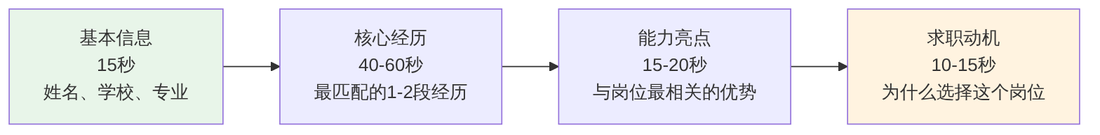
▲ 图9-7 面试自我介绍的推荐结构

3. 自我介绍优化的提示词
提示词模板：“请帮我优化以下面试自我介绍：【原始自我介绍】。我应聘的岗位是【岗位名称】。请优化要求：（1）时长控制在1.5分钟以内（约350字）；（2）突出与岗位最相关的经历和优势；（3）语气自信但不夸张；（4）结尾自然过渡到求职动机。注意保持内容真实，不要编造信息。”

4. 自我介绍的练习方法
优化后的自我介绍需要反复练习。建议的练习步骤如图9-8所示。
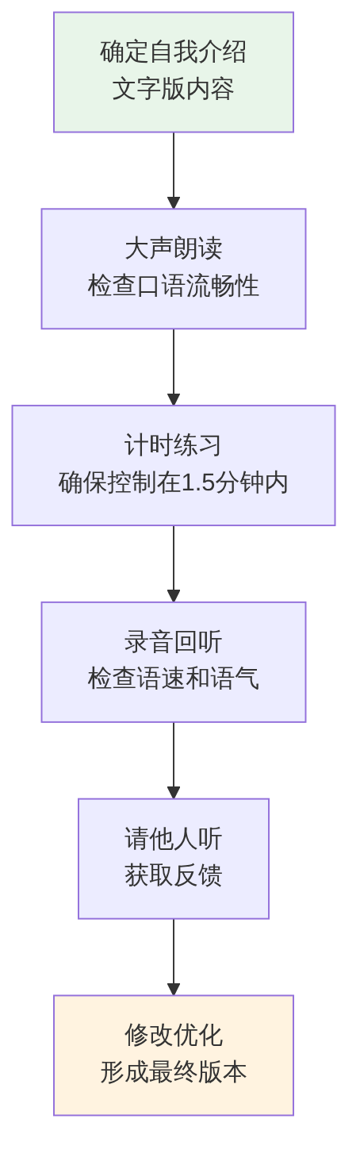
▲ 图9-8 自我介绍的练习步骤

9.3.3 模拟问答练习

1. 使用AI进行模拟面试
AI可以扮演面试官的角色，与学习者进行模拟面试问答。这种方式可以帮助学习者提前适应面试的对话节奏，发现自己回答中的不足。
模拟面试的提示词模板：
“请你扮演一位某互联网公司的HR经理，我是应聘’市场运营专员’岗位的应届毕业生。请你逐一向我提出面试问题，每次只提一个问题，等我回答后再提下一个。提问过程中可以根据我的回答进行追问。共提5-8个问题。请在最后对我的整体表现进行评价和改进建议。”

2. 模拟面试后的改进方法
模拟面试后，可以请AI对自己的回答进行评价和优化。
评价反馈的提示词：“以下是我在模拟面试中对【问题内容】的回答：【回答内容】。请从以下维度评价我的回答：（1）内容是否切题；（2）结构是否清晰；（3）是否有效展示了个人价值；（4）表达是否有改进空间。请指出具体的不足之处，并给出一个优化后的回答示例供我参考。”

3. 面试模拟练习的注意事项
（1）不要背答案。 AI给出的回答示例是参考，不是标准答案。面试官能够分辨出背诵的回答和真实的表达。
（2）注重口语表达。 AI生成的文字可能偏书面化，练习时需要将其转化为自然的口语表达。
（3）关注追问环节。 面试中最能体现真实能力的往往是追问环节。在模拟中也要重点练习应对追问。
（4）多次练习。 面试能力是练出来的，建议至少进行3-5次完整的模拟面试练习。

【善学勤思】
- 请使用AI模拟一次完整的面试对话，至少包含5个问题和你自己的回答。完成后，请AI对你的表现进行评价。你认为AI评价中最有价值的建议是什么？
- 面试自我介绍中，“真实表达”和”策略性包装”之间的平衡点在哪里？请结合你自己的经历说明。

任务9.4 适应职场环境
本任务帮助学习者掌握使用AI辅助应对入职初期常见问题、提升职场沟通技巧和掌握工作汇报方法的能力。

9.4.1 入职问题应对

1. 新人入职常见的困扰
刚进入职场的新人，经常会面临各种困扰：不清楚公司的规章制度、不知道工作的优先级、不确定某件事应该问谁、不了解公司的沟通习惯和文化。AI可以帮助新人快速获取这些问题的一般性指导。
新人入职常见问题及AI辅助方式如表9-6所示。
表9-6 新人入职常见问题及AI辅助方式
常见困扰 | 说明 | AI辅助方式
不了解工作流程 | 不清楚某项工作的标准操作步骤 | 向AI询问通用的工作流程，再与公司实际对照
不确定沟通对象 | 遇到问题不知道该找谁 | 向AI了解通用的职场沟通层级和求助路径
不知道工作优先级 | 多项任务同时来，不知道先做哪个 | 向AI描述任务清单，请AI建议优先级排序
不适应公司文化 | 对公司的沟通风格和行为规范不适应 | 向AI了解通用的职场礼仪和沟通规范
担心犯错 | 怕做错事被批评 | 向AI了解新人常见的错误和避免方法

2. 入职初期的求助策略
新人在入职初期应当建立”主动求助但不过度依赖”的习惯。求助策略如图9-9所示。
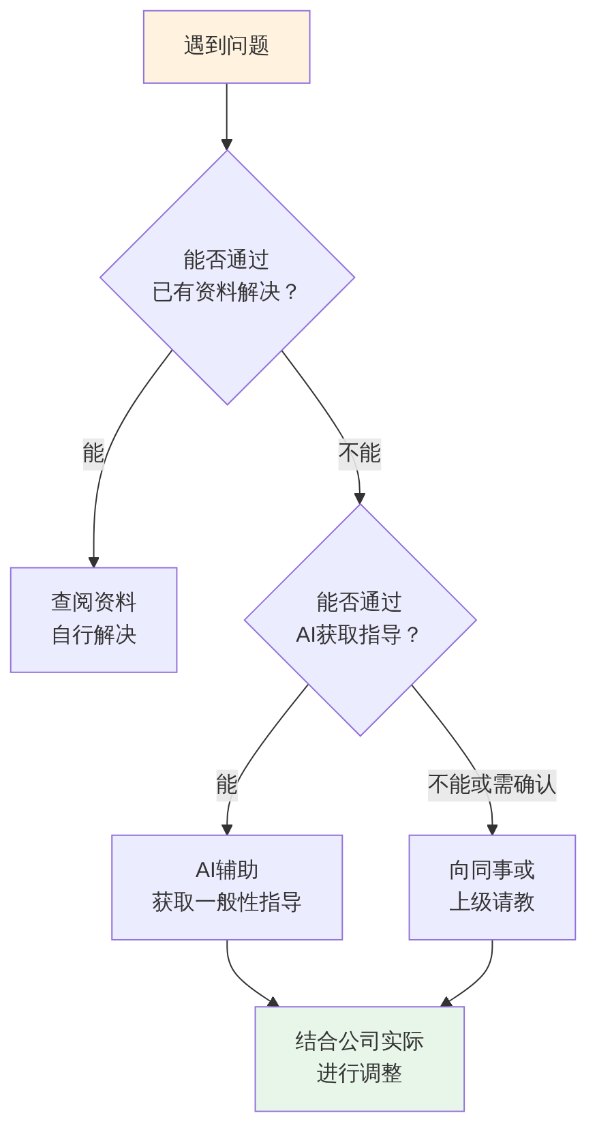
▲ 图9-9 新人入职初期的求助策略

9.4.2 职场沟通技巧

1. 职场沟通的基本原则
职场沟通与日常聊天有本质区别。职场沟通应遵循的基本原则如表9-7所示。
表9-7 职场沟通的基本原则
原则 | 说明 | 常见误区
目的明确 | 每次沟通都应有清晰的目的 | 沟通前没有想清楚要解决什么问题
简洁高效 | 用最少的话传达最关键的信息 | 铺垫太长、重点不突出
尊重对方 | 注意语气和措辞，考虑对方感受 | 语气过于直接或过于随意
确认理解 | 重要事项确认双方理解一致 | 以为对方明白了但实际有误差
及时反馈 | 收到任务或信息后及时回应 | 收到消息后长时间不回复

2. AI辅助提升沟通能力的方法
AI可以帮助新人在以下场景中提升沟通质量：
（1）向上级汇报工作
提示词示例：“我需要向上级口头汇报本周工作进展。完成了两项任务，遇到了一个问题需要上级协调。请帮我组织一段简洁的口头汇报，时长不超过2分钟，结构清晰，先说结果再说问题。”
（2）向同事请教问题
提示词示例：“我想向一位资深同事请教关于客户维护的经验。请帮我编写一段微信消息，语气礼貌谦虚，说明我的具体困惑和请教意愿，同时表达对对方时间的尊重。”
（3）回复上级指令
提示词示例：“上级刚才在群里布置了一项任务，要求我在本周五前完成某份报告。请帮我编写一段得体的回复消息，确认收到任务并说明我的计划安排。”

9.4.3 工作汇报方法

1. 新人汇报的常见问题
职场新人在工作汇报中最常犯的问题包括：汇报内容没有重点、只说过程不说结果、该问的问题不问、汇报频率不当（太频繁或太少）。

2. 汇报的基本方法
无论是口头汇报还是书面汇报，都建议采用”结论先行”的结构。新人汇报的推荐结构如图9-10所示。
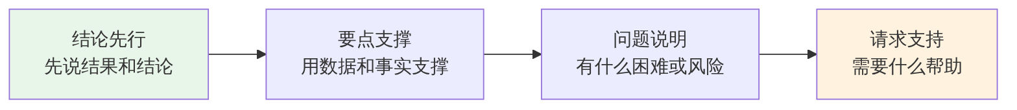
▲ 图9-10 新人工作汇报的推荐结构

3. 使用AI辅助准备工作汇报
提示词模板：“请帮我准备一段向主管的口头工作汇报。本周的工作情况如下：【工作内容】。已完成的事项：【已完成】。进行中的事项：【进行中】。遇到的问题：【问题描述】。请按照’结论先行→要点支撑→问题说明→请求支持’的结构组织，语气简洁专业，时长控制在2分钟以内。”

【善学勤思】
- 请设想你入职第一天可能遇到的三个问题，使用AI获取应对建议。评价AI的建议是否实用，还需要补充什么信息。
- “结论先行”的汇报方式与我们日常写文章的”铺垫-展开-总结”方式有什么不同？你认为在职场中为什么更强调”结论先行”？

任务9.5 制作求职展示作品集（综合实训）
本任务是项目9的综合实训环节。学习者将使用AI生成个人简历网页、个人作品展示页面、面试模拟助手智能体和个人职业能力画像，形成一套可在求职中使用的数字化展示作品集。

9.5.1 AI生成个人简历网页

1. 个人简历网页的应用价值
相比传统的Word或PDF格式简历，网页版简历有一些独特的优势：可以通过链接直接分享、在任何设备上查看、可以融入更丰富的展示元素（如项目链接、图表、时间线等），也能展示求职者的数字化能力。

2. 简历网页的提示词设计
示例提示词：“请帮我生成一个个人简历网页的HTML代码。我的基本信息如下：姓名张明，2026届应届毕业生，某某大学市场营销专业，GPA 3.5/4.0。实习经历：某某科技公司市场部实习3个月，负责公众号运营和活动策划。项目经历：校园电商创业项目负责人，获得校级创业大赛二等奖。技能：熟练使用Office办公软件和主流AI工具，通过英语四级考试。页面风格简洁现代，色调以深蓝和白色为主，页面包含个人信息、教育背景、实习经历、项目经历、技能与证书和自我评价六个模块。”

9.5.2 AI辅助制作个人作品展示页面

1. 作品展示页面的应用场景
对于有实习或项目经历的求职者，将自己的工作成果（如撰写的文案、设计的方案、制作的图表等）整理成一个展示页面，可以有效增强求职竞争力。

2. 作品展示页面的提示词设计
示例提示词：“请帮我生成一个个人作品展示页面的HTML代码。页面标题为’张明的作品集’。页面包含以下作品：（1）宣传文案作品：某某产品推广文案（附一段示例文字）；（2）活动策划作品：校园电商活动策划方案概要（附一段简介）；（3）数据分析作品：某课程数据分析报告截图（附说明文字）。每个作品以卡片形式展示，包含作品名称、类型标签、简要说明。页面风格专业美观。”

9.5.3 搭建面试模拟助手智能体

1. 面试模拟智能体的概念
在项目2中，我们已经了解了AI智能体的基本概念。面试模拟助手智能体是一个专门用于面试练习的定制化AI助手，它可以根据目标岗位和求职者背景，自动生成面试问题并对回答进行评价。

2. 智能体搭建的基本步骤
在支持智能体搭建的AI平台上，面试模拟助手的搭建步骤如图9-11所示。
▲ 图9-11 面试模拟助手智能体的搭建步骤

3. 智能体角色描述的设计
面试模拟助手的角色描述示例：
“你是一位拥有10年招聘经验的HR经理，擅长面试市场营销和运营管理方向的候选人。你的面试风格是专业但友善的。在面试中，你会逐一提出问题，每次只问一个问题，等候选人回答后再提下一个问题。你可以根据候选人的回答进行适当追问。面试结束后，你会对候选人的整体表现进行评价，指出优点和不足，并给出改进建议。”

9.5.4 AI生成个人职业能力画像

1. 职业能力画像的概念
职业能力画像是对个人职业能力的可视化呈现，通常以雷达图、标签云或结构化列表的形式展示一个人在各项能力维度上的水平。它可以帮助求职者更清晰地认识自己，也可以作为简历和面试的辅助展示材料。

2. 能力画像的生成方法
AI可以根据求职者的经历和自我评价，帮助生成一份可视化的职业能力画像。
提示词示例：“请根据以下个人情况，为我生成一份职业能力画像。我的基本情况：【学历、专业、实习经历、项目经历、掌握的技能】。请从以下八个维度评估我的能力水平（1-10分）：专业知识、数据分析、文案写作、沟通协作、工具使用、学习能力、问题解决和创新思维。请以表格形式输出评分结果，并用Mermaid语法生成一个雷达图展示。同时为每个维度给出一句简要的评价说明。”

【善学勤思】
- 请使用AI生成你的个人简历网页或作品展示页面（选择一个），在浏览器中预览效果，记录需要修改的地方。
- 在搭建面试模拟助手智能体时，你认为最关键的设计要素是什么？一个好的面试模拟助手应当具备什么特征？
- AI生成的职业能力画像是否准确？你认为这种画像在求职中有多大的参考价值？

【项目总结】
本项目围绕”AI辅助求职就业与职场适应”这一主题，从岗位探索、求职材料准备、模拟面试练习、职场适应到求职展示作品集制作，系统地帮助学习者掌握了AI在求职和职场初期适应中的应用方法。
通过任务9.1的学习，学习者掌握了使用AI了解岗位职责、分析技能要求和探索职业发展路径的方法，建立了对目标岗位的系统认知。
通过任务9.2的学习，学习者掌握了使用AI辅助撰写简历、编写求职信和针对不同岗位修改求职材料的方法，特别强调了STAR法则在经历描述中的应用，以及简历撰写中不可逾越的诚信底线。
通过任务9.3的学习，学习者掌握了使用AI准备面试常见问题、优化自我介绍和进行模拟问答练习的方法，了解了面试准备中”练习比背答案更重要”的核心原则。
通过任务9.4的学习，学习者掌握了使用AI辅助应对入职初期常见问题、提升职场沟通质量和掌握”结论先行”的汇报方法。
通过任务9.5的综合实训，学习者完成了个人简历网页、作品展示页面、面试模拟助手智能体和职业能力画像的制作，形成了一套可在求职中展示的数字化作品集。
求职是人生的重要转折点。AI可以帮助我们更高效地准备材料、更充分地练习面试、更清晰地认识自己，但最终打动面试官和用人单位的，始终是求职者真实的能力、真诚的态度和持续学习的潜力。

项目9知识点图谱

【实践报告】
本项目实践报告采用通用基础模板，重点记录任务9.5综合实训的操作过程。请参照”表9-8 项目9实践报告”（通用基础模板）和”表9-9 任务9.5综合实训记录表”（综合实训专项模板）填写。

【创新拓展】

AI与未来求职：从辅助准备到智能匹配
本项目中，我们学习了使用AI辅助进行岗位探索、简历优化、面试练习和职场适应。在当前阶段，AI在求职中的角色主要是”准备助手”。但从技术发展趋势来看，AI在人才招聘和求职领域的能力正在快速演进。
AI在求职就业领域的演进方向如图9-12所示。
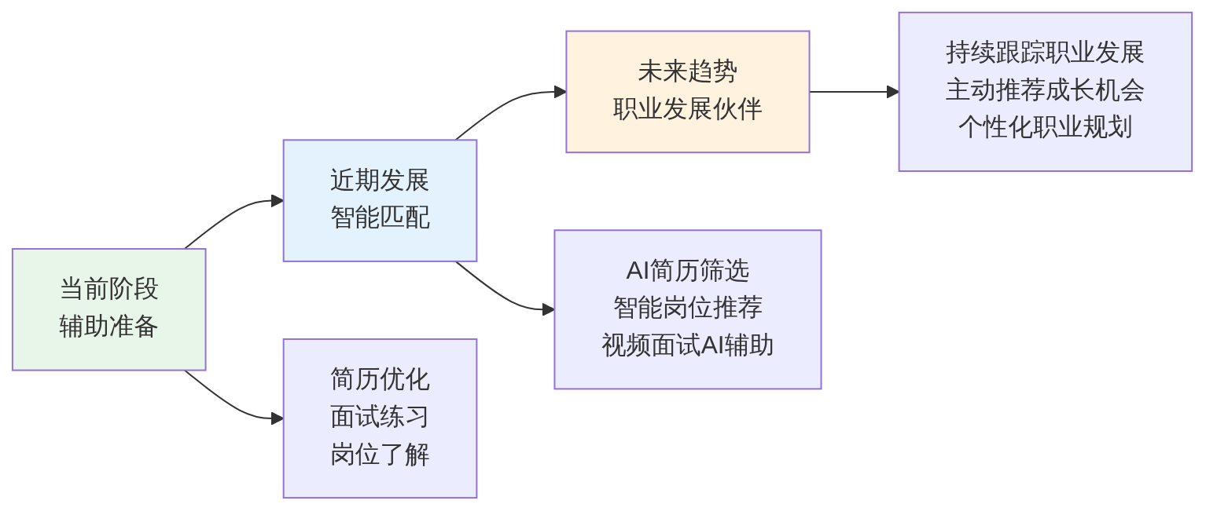
▲ 图9-12 AI在求职就业领域的演进方向
第一阶段：辅助准备。 AI帮助求职者优化简历、练习面试、了解岗位，但求职过程中的投递、面试和决策仍完全由人完成。
第二阶段：智能匹配。 AI不仅辅助求职者准备，还参与到招聘方的人才筛选中。越来越多的企业使用AI系统进行简历初筛、视频面试分析和人岗匹配。求职者需要了解AI筛选的逻辑，才能更好地展示自己。
第三阶段：职业发展伙伴。 AI成为个人终身的职业发展助手，持续跟踪行业变化、个人能力增长和市场机会，主动推荐适合的发展方向和学习资源。
对于学习者来说，当前最重要的认识是：AI正在同时服务求职者和招聘方。 了解AI在招聘方的应用（如ATS系统、AI面试等），有助于求职者更有策略地准备求职材料。但无论技术如何发展，有一点始终不变——真实的能力和诚信的品格，是任何AI系统都无法伪装的，也是最终赢得机会的核心竞争力。

【综合测评】

能力测评
一、单项选择题
- 在使用AI优化简历时，以下做法正确的是（ ）。
- A. 让AI根据岗位要求虚构自己没有的工作经历
- B. 将自己的真实经历提供给AI，由AI帮助优化表达方式
- C. 完全让AI重写简历，不需要自己提供任何信息
- D. 简历不需要针对不同岗位修改，一份通用即可
- STAR法则中的”R”代表的是（ ）。
- A. Role（角色）
- B. Responsibility（责任）
- C. Result（结果）
- D. Requirement（要求）
- 面试自我介绍的推荐时长是（ ）。
- A. 30秒以内
- B. 1-2分钟
- C. 5分钟以上
- D. 越长越好
- 关于使用AI进行模拟面试的说法，正确的是（ ）。
- A. 将AI给出的参考答案全部背下来，面试时直接用
- B. 通过AI模拟面试了解常见问题，然后基于自身经历准备真实回答
- C. AI模拟面试效果与真实面试完全相同
- D. 模拟一次就够了，不需要多次练习
- 新人入职后向上级汇报工作时，推荐的汇报结构是（ ）。
- A. 先讲过程细节，最后说结果
- B. 先说结论和结果，再说要点和问题
- C. 只说遇到的困难，不说完成的工作
- D. 尽量说得越详细越好
二、判断题
- 使用AI优化简历时，可以适当美化表达方式，但不能编造虚假经历。（ ）
- 求职信和简历的内容应该完全相同，不需要有区别。（ ）
- 面试中AI生成的”标准答案”比自己真实的回答更能打动面试官。（ ）
- 面试模拟助手智能体可以帮助练习面试技巧，但无法完全替代真实的面试体验。（ ）
- 入职后遇到不明白的问题，最好的做法是先自己查找资料和AI获取一般性指导，再向同事请教具体情况。（ ）
三、简答题
- 请说明简历中使用STAR法则描述经历的方法，并用一个具体的例子展示优化前后的效果对比。
- 面试中的问题通常分为哪几类？请列举至少四类，并各给出一个典型问题示例。
- 新人入职后在职场沟通中应遵循哪些基本原则？请列举至少四项，并说明新人最容易犯的沟通错误是什么。
四、情境应用题
- 你即将毕业，准备应聘某互联网公司的”内容运营专员”岗位。招聘信息要求：熟悉社交媒体运营、具备文案写作能力、有数据分析基础。你的背景是：市场营销专业，大三时在某教育公司实习3个月负责公众号运营，参加过一次校级创业大赛获得三等奖。
- 请回答以下问题：
- （1）请设计一个提示词，使用AI分析该岗位JD中的核心技能要求，并与你的背景进行匹配度分析。（3分）
- （2）请为你的实习经历设计一段使用STAR法则优化后的简历描述（不超过80字）。（4分）
- （3）请设计一个提示词，让AI模拟该岗位的面试官，进行一轮包含5个问题的模拟面试。（3分）

素质测评
- 小王使用AI为自己生成了一份看起来非常专业的简历，其中包含了一段他从未参与过的项目经历——AI根据岗位要求自动”匹配”生成的。面试时，面试官详细追问了这段项目经历的细节，小王无法回答，面试当场失败。
- 请分析小王犯了什么错误，并说明在使用AI辅助简历撰写时必须遵守的诚信原则。
- 有人认为”AI时代不需要练习面试了，AI可以帮我准备完美的答案”。你是否同意这个观点？请从”准备内容”和”现场表达”两个层面分析AI辅助面试与真实面试能力之间的关系。
- 从”岗位探索→简历准备→面试练习→职场适应”这一完整链条来看，你认为AI在哪个环节提供的帮助最大？在哪个环节最需要依靠个人的真实能力？请结合本项目学习体验说明理由。

